# Unit 8E. Word Skills (trang 68)

**SBT Tiếng Anh 11 trang 68 Unit 8E. Word Skills - Friends Global**  
**Verb patterns**  
*I can identify and use word patterns.*  
**1. Complete the text with the infinitive (with or without to) or -ing form of the verbs in brackets.**  
*(Hoàn thành đoạn văn với dạng nguyên mẫu (có hoặc không có to) hoặc -ing của động từ trong ngoặc.)*  
Three years ago, an Australian couple from Perth decided **1**_________ (go) on holiday – permanently. In other words, they hoped **2**_________ (stay) on holiday for years rather than days. So far, their trip has lasted for three years and they’re enjoying **3**_________ (travel) so much that they will keep **4**_________ (do) it for as long as possible.  
Before the trip, Nicole Connolly ran a successful business. But the death of a family member made her **5**_________ (think) about her life in a different way. She spent some time **6**_________ (discuss) her ideas with Michael, her husband, and they ended up **7**_________ (make) a decision: they agreed **8**_________ (give up) their home and their jobs in return for freedom and adventure. But they couldn’t put their plan into action immediately. They went on **9**_________ (work) for a year and managed **10**_________ (save) some money. They then sold their house and their possessions. Finally, they could afford **11**_________ (begin) their journey.  
They started **12**_________ (travel) and they’ve been on the road ever since. They’ve continued **13**_________ (earn) some money by managing an online business, including a successful blog about their lifestyle. And although they miss their friends and family, they don’t miss their old life; they definitely prefer **14**_________ (be) on holiday all the time.  
**Phương pháp giải:**  
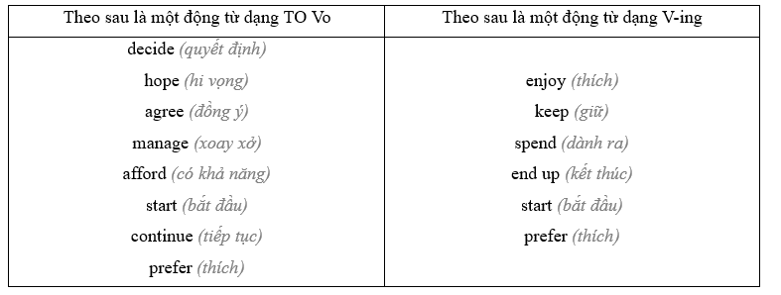  
**Lời giải chi tiết:**  
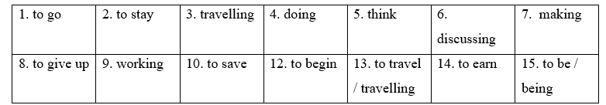  
**Bài hoàn chỉnh**  
Three years ago, an Australian couple from Perth decided **1 to go** (go) on holiday – permanently. In other words, they hoped **2 to stay** (stay) on holiday for years rather than days. So far, their trip has lasted for three years and they’re enjoying **3 travelling** (travel) so much that they will keep **4 doing** (do) it for as long as possible.  
Before the trip, Nicole Connolly ran a successful business. But the death of a family member made her **5 think** (think) about her life in a different way. She spent some time **6 discussing** (discuss) her ideas with Michael, her husband, and they ended up **7 making** (make) a decision: they agreed **8 to give up** (give up) their home and their jobs in return for freedom and adventure. But they couldn’t put their plan into action immediately. They went on **9 working** (work) for a year and managed **10 to save** (save) some money. They then sold their house and their possessions. Finally, they could afford **11 to begin** (begin) their journey.  
They started **12 travelling** (travel) and they’ve been on the road ever since. They’ve continued **13 to earn** (earn) some money by managing an online business, including a successful blog about their lifestyle. And although they miss their friends and family, they don’t miss their old life; they definitely prefer **14 being** (be) on holiday all the time.  
**Tạm dịch**  
*Ba năm trước, một cặp vợ chồng người Úc đến từ Perth đã quyết định đi nghỉ dưỡng vĩnh viễn. Nói cách khác, họ hy vọng được đi nghỉ trong nhiều năm chứ không phải vài ngày. Cho đến nay, chuyến đi của họ đã kéo dài được ba năm và họ thích đi du lịch đến mức họ sẽ tiếp tục thực hiện nó càng lâu càng tốt.*  
*Trước chuyến đi, Nicole Connolly đã kinh doanh thành công. Nhưng cái chết của một thành viên trong gia đình khiến cô nghĩ về cuộc đời mình theo một cách khác. Cô đã dành thời gian thảo luận về ý tưởng của mình với Michael, chồng cô và cuối cùng họ đã đưa ra quyết định: họ đồng ý từ bỏ nhà cửa và công việc để đổi lấy tự do và phiêu lưu. Nhưng họ không thể thực hiện kế hoạch của mình ngay lập tức. Họ tiếp tục làm việc trong một năm và đã tiết kiệm được một số tiền. Sau đó họ bán nhà và tài sản của mình. Cuối cùng, họ đã có đủ khả năng để bắt đầu cuộc hành trình của mình.*  
*Họ bắt đầu đi du lịch và họ đã tiếp tục kể từ đó. Họ tiếp tục kiếm được một số tiền bằng cách quản lý một công việc kinh doanh trực tuyến, bao gồm cả một blog thành công về lối sống của họ. Và mặc dù họ nhớ bạn bè và gia đình nhưng họ không nhớ cuộc sống cũ; họ chắc chắn thích đi nghỉ mọi lúc.*  
**2. Complete the sentences with the infinitive or -ing form of the verbs in brackets. Your answers will depend on the meaning.**  
*(Hoàn thành câu với dạng nguyên thể hoặc -ing của động từ trong ngoặc. Câu trả lời của bạn sẽ phụ thuộc vào ý nghĩa.)*  
1 She tried ______________ (open) her suitcase, but it was impossible without the key.  
2 I’m not surprised you found the film confusing – you didn’t stop ______________ (talk) all the way through!  
3 I keep waking up at 3 a.m. I’ve tried ______________ (go) to bed earlier, but it doesn’t help.  
4 I’ll never forget ______________ (visit) India when I was a child.  
5 I don’t remember ______________ (buy) this T-shirt. Maybe somebody gave it to me.  
6 We often forget ______________ (turn) the computer off at night.  
**Phương pháp giải:**  
- try + to Vo: cố gắng  
- try + V-ing: thử  
- stop + V-ing: dừng hẳn  
- stop + to Vo: dừng lại để  
- forget + to Vo: quên làm gì đó  
- forget + V-ing: quên một việc đã làm  
- remember + to Vo: nhớ làm gì đó  
- remember + V-ing: nhớ một việc đã làm  
**Lời giải chi tiết:**  
  
1 She tried **to open** her suitcase, but it was impossible without the key.  
*(Cô ấy cố mở vali nhưng không thể mở được nếu không có chìa khóa.)*  
2 I’m not surprised you found the film confusing – you didn’t stop **talking** all the way through!  
*(Tôi không ngạc nhiên khi bạn thấy bộ phim khó hiểu - bạn không ngừng nói suốt)*  
3 I keep waking up at 3 a.m. I’ve tried **going** to bed earlier, but it doesn’t help.  
*(Tôi liên tục thức dậy lúc 3 giờ sáng. Tôi đã cố gắng đi ngủ sớm hơn nhưng không hiệu quả.)*  
4 I’ll never forget **visiting** India when I was a child.  
*(Tôi sẽ không bao giờ quên chuyến thăm Ấn Độ khi còn nhỏ.)*  
5 I don’t remember **buying** this T-shirt. Maybe somebody gave it to me.  
*(Tôi không nhớ đã mua chiếc áo phông này. Có lẽ ai đó đã đưa nó cho tôi.)*  
6 We often forget **to turn** the computer off at night.  
*(Chúng ta thường quên tắt máy tính vào ban đêm.)*  
**3. Complete the sentences with your own words. Use an infinitive in sentences 1 and 3 and an -ing form in 2 and 4.**  
*(Hoàn thành những câu sau với vốn từ vựng mà bạn có. Sử dụng động từ nguyên mẫu trong câu 1 và 3 và dạng -ing trong câu 2 và 4.)*  
1 I often forget ……………………………  
2 I don’t remember ……………………………  
3 I stopped ……………………………  
4 I stopped ……………………………  
**Lời giải chi tiết:**  
1 I often forget to turn off the lights when leaving the house.  
*(Tôi thường quên tắt đèn khi ra khỏi nhà.)*  
2 I don't remember watching that movie before.  
*(Tôi không nhớ đã xem bộ phim đó trước đây.)*  
3 I stopped to buy some groceries on my way home.  
*(Tôi dừng lại để mua một số đồ tạp hóa trên đường về nhà.)*  
4 I stopped eating fast food for the sake of my health.  
*(Tôi ngừng ăn đồ ăn nhanh vì sức khỏe của mình.)*  
**4. Read the Vocab boost! box. Then write sentences which include these verbs. Underline the verb patterns.**  
*(Đọc khung Vocab Boost! Sau đó viết câu bao gồm các động từ này. Gạch chân các mẫu động từ.)*  
1 (avoid doing sth) __________________________________  
2 (choose to do sth) __________________________________  
3 (not mind doing sth) __________________________________  
4 (expect to do sth) __________________________________  
**Lời giải chi tiết:**  
1 (avoid doing sth) **She avoids doing chores on the weekends.**  
*(Cô ấy tránh làm việc nhà vào cuối tuần.)*  
2 (choose to do sth) **We chose to visit the museum instead of going to the amusement park.**  
*(Chúng tôi chọn đến thăm bảo tàng thay vì đến công viên giải trí.)*  
3 (not mind doing sth) **He doesn't mind doing overtime if it helps the team.**  
*(Anh ấy không ngại làm thêm giờ nếu điều đó giúp ích cho đội.)*  
4 (expect to do sth) **They expect to receive the final report by the end of the week.**  
*(Họ dự kiến sẽ nhận được báo cáo cuối cùng vào cuối tuần.)*  
**Xem thêm lời giải bài tập Tiếng Anh lớp 11 sách Friends Global hay khác:**  
**Unit 8A. Vocabulary (trang 64)**  
**Unit 8B. Grammar (trang 65)**  
**Unit 8C. Listening (trang 66)**  
**Unit 8D. Grammar (trang 67)**  
**Unit 8F. Reading (trang 69)**  
**Unit 8G. Speaking (trang 70)**  
**Unit 8H. Writing (trang 71)**  
**Xem thêm lời giải bài tập Tiếng Anh lớp 11 sách Friends Global hay khác:**  
Unit 4: Home  
Unit 5: Technology  
Unit 6: High flyers  
Unit 7: Artists  
Cumulative Review